MÚSICA PARA PIANO
Del nivel 1B
Interpretación y análisis del método:

John W. Schaum
Libro “C”
(Lecciones; uno a doce)
PARA EL CURSO DEL NIVEL 1B DEL CENTRO DE ACTIVIDADES CULTURALES
2015

Marzo de 2014
N
Cecilia González López
Elaboració
UNIVERSIDAD AUTÓNOMA DEL ESTADO DE MÉXICO
SECRETARÍA DE DIFUSIÓN CULTURAL
CENTRO DE ACTIVIDADES CULTURALES
I N D I C E
Haz click en el cuadro verde para acceder a la información y en su caso a la partitura y en el azul (hacer doble click) para escuchar la banda sonora.
Introducción | C l i c k #INTRODUCCIONaqui  C l i c k #INTRODUCCIONaqui
Indicaciones al contenido | C l i c k aqui
13.- Git Along, Litlle Dogies | C l i c Schumannk aqui
14.- From Pole to Pole | C l i c k aqui
15.-Chinese Serenade | CHINESESERENADE C l i c k aqui
16.-The sun dial waltz | C l i ck kCONTENIDO\Album de la juventud de Schumann\Sailors song.doc aqui
17.-The Pelican | C l i c k aqui
18.- Estrellita | C l i ck Schumannk aqui
19.- Shadow son the mon | CLICKKio aqui
20.- Star of midnight | C l i c k aqui
21.- Gertrude and Elizabeth | C l i c k aqui
22.- Working al the tool bench | C l ick Valses de Schubertc k aqui
23.- Just a song at twiligth | C l ick Valses de Schubertc k aqui
24.-Wild goose chase | C l i c k aqui
CONCLUSIONES | C l i c k aqui
BIBLIOGRAFÍA | Bibliografía C l i c k aqui
ANEXO: Programa | Programa
C l i ck Schumannk aqui
Click Música Grabada\El Payaso.mp4l i c Schumannk aqui
Click lMúsica Grabada\Gorrión Gorrión.mp4 i c Schumannk aqui
C l ick cMúsica Grabada\La fiesta.mp4 Schumannk aqui
C l ick Música Grabada\El hombre en la luna.mp4c Schumannk aqui
C l ick ckcMúsica Grabada\Alfeñique.mp4 Schumannk aqui
Click Grabada\Patrones.mp4c Schumannk aqui
Click Grabada\Patrones.mp4c Schumannk aqui
click Schumannk aqui
Click Grabada\Patrones.mp4c Schumannk aqui
C l i Música Grabada\Patrones.mp4c Schumannk aqui
C l i c Schumannk aqui
I N T R O D U C C I Ó N
INDICENDICE

“La música es el arte en una pauta,
como la poesía en las letras hechas verso”
C.G.L.
El estudio del piano como parte de la formación de los individuos, juega un papel muy importante, ya que con ello se contribuye a un mejor desarrollo intelectual. Es recomendable iniciar el estudio de cualquier instrumento en la etapa de la niñez, para que de esta forma se realice una educación integral en donde se abarquen todos los aspectos requeridos dentro de su formación y con el apoyo de la música se fortalezcan las conexiones cerebrales que dan como resultado una mejora considerable en el aprendizaje, al mismo tiempo que se crean actitudes de disciplina que contribuyen a hacer de él una mejor persona. De igual forma el estudio de un instrumento en este caso del Piano, dentro de cualquier etapa de la vida, contribuye a crear individuos más completos y felices, es por ello que, eL Centro de Actividades culturales se ha preocupado por facilitar el acceso a los cursos de piano a alumnos de todas las edades.

El curso del nivel 1 B de piano del Centro de Actividades Culturales, incluye dentro de su bibliografía el libro “C” de John W. Schaum Piano Course. En el presente trabajo se muestra la ejecución así como una explicación detallada del trabajo técnico, formas de ataque y aspectos del aprendizaje de cada una de las piezas del número 13 al 24 de éste método, así mismo se anexa la banda sonora con la grabación total de cada una de las piezas interpretada por la autora de este material didáctico, que servirá de apoyo para que el alumno trabaje en casa y con ello pueda reforzar lo aprendido durante la clase y de esta forma obtener un avance más rápido.

INDICACIONES AL CONTENIDO
INDICENDICE
En el libro “C” de John W. Schaum Piano Course en estas piezas, el autor nos lleva de la mano en un recorrido técnico gradual, en donde con la selección de piezas conocidas de los grandes autores de distintas épocas, que van desde el barroco, hasta el moderno contemporáneo, va integrando aspectos que aumentan el grado de dificultad, o /y un tema nuevo de aprendizaje. Con este esquema, el alumno podrá ejecutar temas que para él, resultan familiares y al mismo tiempo ir aumentando gradualmente su propia técnica.
Instrucciones:
En el texto se encuentra la descripción del contenido temático de cada pieza, y al hacer click en el ícono referido en el índice se encontrará la banda sonora de cada una de ellas con la ejecución al piano realizada por la autora de este material didáctico.
13.- GIT ALONG, LITTLE DOGIES
partituramúsica002.jpg
INDICENDICE
Esta pieza está basada sobre una canción del folclore popular norteamericano. Está escrita en compás de seis octavos, e inicia con una anacrusa, que es refuerzo de lo aprendido en el nivel anterior. La forma de escritura musical de esta pieza, sugiere que deberá ser contada en dos tiempos de tres, y con ello acentuar sutilmente los tiempos uno y tres de cada compás. Aunado a ello se refuerza con la ejecución de figuras negras con puntillo de aumentación en la mano izquierda.
INDICENDICE
partitura
14.- FROM POLE TO POLE
INDICENDICE
En esta obra, el autor del método, toma dos temas de grandes compositores, ambos temas se ejecutan en ritmo ternario, por una parte el rema de un vals de Chopin y por el otro un minuet de Paderewsky. En los dos casos la ejecución deberá hacerse con gracia y ligera. En este arreglo se ponen en práctica los conocimientos de matices y reguladores, asi como el manejo del pedal.
Crescendo.- indica un incremento gradual en la intensidad
Decrescendo. Diminuendo. Indica una disminución gradual en la
Intensidad

15.-CHINESE SERENADE:
INDICENDICE
partitura
En esta pieza se aplica la práctica de la apoyatura breve.
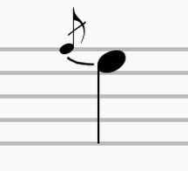
El nombre apoyatura, viene del italiano appoggiare, que quiere decir apoyar. Este signo se trata de una nota que se escribe más pequeña que las demás y generalmente se dibuja como una corchea con una línea diagonal que la cruza, se coloca en la parte superior izquierda de la nota principal y no es propia del acorde o de la melodía en cuestión.
También se puede dibujar como una nota real de valor más pequeño. Su forma de ejecución se realiza tocándola en forma un poco más breve que su valor real, y generalmente se provoca una disonancia.
También en esta pieza se refuerza, el conocimiento del signo de octava alta, mismo que se aprendió en las primeras piezas.
INDICENDICE
partitura
16.-THE SUN DIAL WALTZ.
En esta pieza se reforzará lo aprendido en la anterior, con respecto a la apoyatura breve, sin embargo, aquí la apoyatura está colocada sobre una nota larga; figura de blanca, pero la ejecución se realiza exactamente de la misma forma que cuando está colocada sobra una figura negra.
La interpretación de las apoyatura, se debe realizar e forma rápida y con gracia.
En esta pieza también se integra el uso del pedal.
17.-THE PELICAN
INDICENDICE
partitura
Esta pieza está escrita en la tonalidad de la bemol mayor, misma que se representa con cuatro bemoles dentro del pentagrama. Para la ejecución de esta tonalidad, el alumno deberá aprender la estructura de las escalas mayores, así como su construcción.
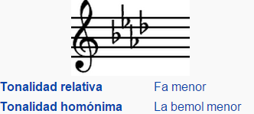
Está escrita en tiempo moderato (Ejecutar en una velocidad moderada o tranquila) en compás de seis octavos y por su escritura deberá ser marcada en dos de tres
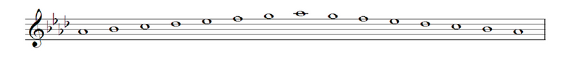
INDICENDICE
partitura
18.- ESTRELLITA:
Estrellita, es una canción escrita por el compositor mexicano Manuel María Ponce. Sobre este tema se han hecho un gran número de arreglos, en el método de Schaum, el autor hace una reducción sobre el tema, que permite a los estudiantes que inician la práctica de piano poder interpretarlo.
Está escrita en la tonalidad de fa mayor.
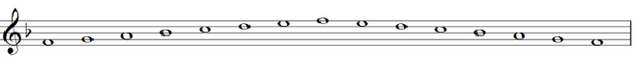
En la ejecución de esta pieza es importante resaltar la práctica de las ligaduras de fraseo y el uso del pedal.

También en esta pieza se encuentran alteraciones accidentales que son Signos que modifican la entonación de las notas sobre las que se encuentran escritas, sin modificar la tonalidad de la obra.
Sostenido: aumenta medio tono a la nota que lo tiene.
Bemol: disminuye medio tono a la nota que lo tiene
19.- SHADOWS ON THEMOON:
partitura
INDICENDICE

Esta pieza escrita en tonalidad de do mayor y en un compás de cuatro cuartos, inicia con una anacrusa. La anacrusa, es una trampa musical, que sirve para acentuar el tiempo débil del compás.
Este tipo de escritura ya se ha trabajado en piezas anteriores y en ésta se refuerza la preparación de la anacrusa en una figura de valor largo como lo es la figura blanca.
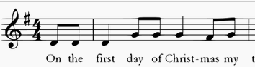
ANACRUSA

20.-STAR OF MIDNIGHT :
partitura
INDICENDICE
Esta pieza está en una tonalidad de La mayor, lo que se indica con la estructura formada por tres sostenido, y se confirma con el acorde inicial de la pieza. Está escrita en compás de tres cuartos y en un tiempo Adagio.
Adagio.- El adagio es un tiempo lento y pausado, dentro de las diferentes indicaciones de tiempos tranquilos, el adagio se ejecuta más lento que el andante, pero más rápido que el movimiento largo.
Tonalidad de La Mayor:
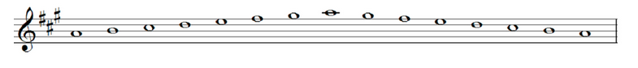
Esta tonalidad se abrevia La M, dentro del sistema Europeo, y en el sistema americano con la letra A.
En la interpretación, en esta pieza encontramos la ligadura de fraseo en dos notas, esta ligadura como se ha visto desde las primeras lecciones de piano, se debe manejar con el movimiento de muñeca, hacia arriba y abajo, para enfatizar la expresión del fraseo.
INDICENDICE
partitura
21 GERTRUDE AND ELIZABETH:
Esta pieza es un arreglo sobre dos temas famosos, Gertrude´s, de un waltz del maestro Beethoven, y Elizabeth , sacado del teme de la conocida obra Para Elisa, del mismo autor, estos dos temas se abordan de forma diferente, aunque ambos están escritos en compas de tres cuartos, la ejecución del primero debera darse en una forma alegre y expresiva, y el segundo un poco mas lenta.

22.-WORKING AT THE TOOL BENCH:
partitura
INDICENDICE
Esta pieza está escrita en la tonalidad de fa mayor, esta tonalidad se marca con un bemol en la armadura. Está escrita en compás partido, este signo se dibuja de la siguiente forma:
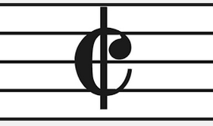
Es el equivalente a un compás de dos medios, pareciera que si hablamos de matemáticas, éste fuera lo mismo que un compás de cuatro cuartos, la diferencia radica en que son cuatro tiempos de figura negra, que deberán ser contar en dos. Dando así que la unidad de tiempo es la figura de blanca.
INDICENDICE
partitura
23.- JUST A SONG AT TWILIGHT
Pieza compuesta en la tonalidad de sol mayor, lo cual se indica con un sostenido en la armadura
.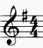
En esta pieza, se van intercalando las manos en las dos claves, es una composición a tres voces en donde la voz central la lleva la mano derecha (RH) y la nota más grave la izquierda (LH), que hace un brinco a clave de sol para tocar los acordes, mismos que conforman la armonía.
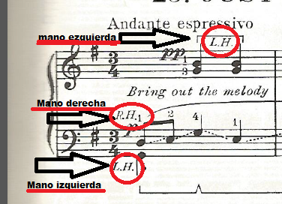

INDICENDICE
partitura
24.- WILD GOOSE CHASE
En esta pieza, se pone en práctica el término portato
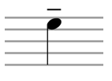Este signo es una pequeña línea que se coloca sobre la nota, su interpretación deberá ser non legato (no ligado) y corta, pero no tanto como un staccato. Que se representa con un puntillo.
La pieza se termina con un signo de esforzato, lo cual indica que en ese acorde o en la nota, deberá marcarse como un acento
INDice cucoICENDICE
C O N C L U S I O N E S
El análisis e interpretación de las piezas del número 13 al 24, del libro “C” de Schaumm, nos muestra la forma en que éstas deberán ser interpretadas, y que el alumno podrá utilizar como apoyo para el estudio de las mismas.
Este trabajo es una manera sencilla para facilitar a los alumnos el estudio en casa, y de esta forma poder avanzar mas rápida y efectivamente.

INDice cucoICENDICE
B I B L I O G R A F I A
Thompson. John, El libro del Primer Grado Parte I.The Willis Co. Florence, Kentucky. USA, reedición 1990.

